Software development plan

Product: FasterDx
Model: FASTER
Document No.: SDP-01

 | PREPARE | REVIEW | APPROVE
Signature |  |  | 
Date | 2023.07.28 | 2023.08.04 | 2023.08.11

Revision History
제/개정 번호 | 제/개정 일자 | 주요 제/개정 내용
1.0 | 2023.07.28 | 최초 개정

Contents
1. 적용 범위 및 목적 (Scope and Purpose) 4
1.1 적용범위 (Purpose) 4
1.2 적용범위 (Scope) 4
1.3 관련규격(Reference) 4
2. 용어 및 정의 (Terms and definition) 4
3. 일반적인 제품 설명(General Product Description) 10
3.1 하드웨어 사양 (Hardware specification) 10
3.2 소프트웨어 사양 (Software specification) 11
4. 책임과 역할 (Responsibilities and Roles) 12
5. 프로세스 설명 (Process description) 13
5.1 소프트웨어 안전등급 (Software safety classification) 13
5.2 소프트웨어 수명주기 (Software life cycle): V model 14
5.3 소프트웨어 수명주기 단계 별 활동 (Activities at each software lifecycle) 14
6. 소프트웨어 문제 해결 (Software Problem resolution) 17
7. 소프트웨어 형상 관리 활동 (Software Configuration Management) 17
7.1 형상 식별 17
7.2 형상 통제 18
7.3 형상 상태 기록관리 18
7.4 형상 감사 및 리뷰 18
7.5 릴리즈 버전관리 19
8. 소프트웨어 개발일정 19

1. 적용 범위 및 목적 (Scope and Purpose)

1.1 적용범위 (Purpose)
본 문서는 소프트웨어 개발 프로세스와 활동들을 정의한다. 소프트웨어의 품질을 보증하기 위해, 소프트웨어 설계 통제, 검증, 밸리데이션에 대한 요구사항들을 본 절차서에서 기술한다.

1.2 적용범위 (Scope)
본 계획서는 일반적인 설계 통제 요구사항들을 통합하고 지원함을 목적으로 한다. 프로젝트 관리자, 품질 보증 관리자 및 제품 관리자가, 프로젝트 수명기간 동안 소프트웨어 개발 활동을 다루는 도구로서, 본 계획서를 사용한다.

1.3 관련규격(Reference)
Reference | Title of standard
1) ISO 14971 [2007] | Medical devices –Application of risk management to medical devices.
2) IEC 60601-1 [2005]+AM1[2012] | Medical electrical equipment – General requirements for basic safety and essential performance
3) IEC 60601-1-2 [2014] | Medical electrical equipment. General requirements for basic safety and essential performance. Collateral Standard. Electromagnetic disturbances. Requirements and tests.
4) ISO 7010:2011 | Graphical symbols -- Safety colours and safety signs -- Registered safety signs
5) IEC 60601-1-6 [2010]+AMD1[2013] | Medical Electrical Equipment - Part 1-6: General Requirements for Basic Safety and Essential Performance - Collateral Standard: Usability
6) IEC 62366 Ed. 1.0 [2007] +AMD1[2014] | Medical devices - Application of usability engineering to medical devices
7) 의료기기 법, 의료기기법 시행규칙 | 의료기기법 및 같은 법 시행령에서 위임된 사항과 그 시행에 필요한 사항을 규정
8) 의료기기제조 및 품질관리기준 | 제조 또는 수입함에 있어 준수하여야 하는 세부사항과 품질관리심사기관 및 품질책임자 교육실시기관에 대한 지정절차 및 관리방법 등에 관하여 필요한 사항을 정함

2. 용어 및 정의 (Terms and definition)
    - 활동(ACTIVITY)
하나 또는 그 이상의 상호 연관되거나 혹은 상호 동작하는 작업 집합

    - 이상점(ANOMALY)
요구사항 명세서, 설계 문서, 표준 등에 기반한 예상으로부터 또는 누군가의 인식 또는 경험으로부터 벗어난 모든 조건. 이상점은 리뷰, 시험, 분석, 편집, 또는 소프트웨어 제품 또는 응용 가능한 문서의 사용하는 동안 발견되기도 한다. 그러나 이상점 발견이 이에 국한되는 것은 아니다.

    - 아키텍쳐(ARCHITECTURE)
시스템 또는 컴포넌트의 조직적 구조

    - 변경 요청(CHANGE REQUEST)
소프트웨어 제품에 가해지는 문서화된 변경 명세서

    - 형상 아이템(CONFIGURATION ITEM)
주어진 기준에서 유일하게 식별될 수 있는 개체

    - 상품(DELIVERABLE)
요구된 결과 또는 활동 또는 작업의 산출물(문서 포함)

    - 평가(Evaluation)
개체가 그것의 명시된 기준을 만족하는 정도의 체계적인 결정

    - 위해(Harm)
물리적 상해, 손실 또는 사람의 건강 또는 환경 및 물질적 손실 모두

    - 위험원(Hazard)
위해(HARM)의 잠재적 출처

    - 제조업체(Manufacturer)
의료기기가 시장에 출시되기 전 그리고/또는 서비스화 되기 전에 의료기기의 설계, 제조, 포장, 또는 라벨 링; 시스템의 조립; 또는 의료기기에 맞추는 책임을 갖는 일반인 또는 법인을 말하며 이러한 운영은 그 사람 또는 그 사람을 대신하는 제 삼자에 의해 수행되는지 여부와는 구애 받지 않는다.

    - 의료기기(MEDICAL DEVICE)
제조업체의 의도에 따라 단독 또는 조합해서 사용할 수 있는 모든 기구, 장비, 도구, 기계, 기기, 임플란트, 기타 시약, 또는 눈금 측정기, 소프트웨어, 재료 또는 기타 유사하거나 관련된 물품으로 인간을 위해 다음과 같은 하나 이상의 특정 목적을 가짐
- 질병의 진단, 예방, 관찰, 처치 또는 경감
- 상해에 대한 진단, 관찰, 처치, 경감 또는 보상
- 생리적 또는 해부학적 프로세스 조사, 교체, 수정 또는 지원
- 생명의 지지 또는 유지
- 임신(수정)의 제어
- 의료기기 소독
- 인체로부터 채취한 표본에 대해 체외 실험을 통한 정보를 의료 목적으로 정보를 제공하는 것. 그리고 약리학, 면역학, 또는 신진대사적 의미로 인체 내부 또는 인체 상에 의도된 주요 활동을 수행하지 않지만, 단지 그런 의미로 해당 기능에 도움을 줄 수 있는 것

    - 의료기기 소프트웨어(MEDICAL DEVICE SOFTWARE)
의료기기에 포함될 목적으로 개발되었거나 또는 의료기기로 활용될 목적을 갖는 소프트웨어 시스템

    - 문제 보고서(PROBLEM REPORT)
사용자 또는 관심을 가진 다른 사함이 명세서에 반하거나 또는 의도된 용도에 대해 안전하지 않고, 부적합하다고 믿는 소프트웨어 제품의 실제적 또는 잠재적 행태의 기록

    - 프로세스(PROCESS)
입력을 산출물로 전환하는 연관된 또는 상호작용하는 활동의 집합체

    - 회귀 시험(REGRESSION TESTING)
시스템 컴포넌트에 발생한 변화가 기능성, 신뢰성, 또는 성능에 부정적 영향을 미치는지 않는 지와 부가적 결점이 발생하지 않았는지를 확인하기 위해 필요한 시험

    - 리스크(Risk)
위해 발생 확률과 심각도의 조합

    - 리스크 분석(Risk ANALYSIS)
위험원을 식별하고, 리스크를 예측하기 위한 가용 정보의 체계적 활용

    - 리스크 제어(Risk control)
결정이 이루어지고 리스크가 감소하는 프로세스 또는 리스크가 구체적인 수준 내에서 유지되는 프로세스

    - 리스크 관리(RISK MANAGEMENT)
분석, 평가, 리스크 제어 작업에 대한 관리 정책, 절차, 관행의 체계적인 적용

    - 리스크 관리 파일(Risk management file)
리스크 관리 프로세스를 통해 생산된 기록과 문서들의 집합(연속적일 필요는 없다.)

    - 안전(SAFETY)
수용할 수 없는 리스크로부터의 자유로움

    - 보안성(SECURITY)
정보와 데이터의 보호. 그래서 인가 받지 못한 사람이나 시스템이 해당 정보와 데이터를 읽거나 수정하지 못하게 하는 것, 그리고 인가 받은 사람이나 시스템이 해당 정보와 데이터로의 접근을 거부하지 않게 하는 것

    - 심각한 상해(SERIOUS INJURY)
직접적이거나 혹은 간접적인 상해 또는 질환:
a) 생명을 위협하는 것,
b) 인체 기능의 영구적인 장애 또는 인체 구조의 영구적 손상에 의한 결과, 또는
c) 인체 기능의 영구적 장애 또는 인체 구조의 영구적 손상을 막기 위해 의료적 또는 외과적 수술을 필요로 하는 것

    - 소프트웨어 개발 수명주기 모델(SOFTWARE DEVELOPMENT LIFE CYCLE MODEL)
제조를 위한 요구사항 정의부터 출시에 이르는 소프트웨어 수명에 걸친 개념적인 구조로서:
- 소프트웨어 제품 개발에 수반되는 프로세스, 활동, 그리고 작업을 식별한다,
- 활동과 작업간의 의존성과 순서를 설명한다, 그리고
- 명세된 제품의 완전성이 검증되는 지표를 식별한다.

    - 소프트웨어 아이템(SOFTWARE ITEM)
컴퓨터 프로그램의 식별 가능한 모든 부분

    - 소프트웨어 제품(SOFTWARE PRODUCT)
컴퓨터 프로그램들, 절차들, 그리고 연관된 문서와 데이터들의 집합

    - 소프트웨어 시스템(SOFTWARE SYSTEM)
특정 기능 또는 기능들의 집합을 수행하기 위해 조직된 소프트웨어 아이템들의 통합 모음

    - 소프트웨어 단위(SOFTWARE UNIT)
다른 아이템으로 더 이상 나눌 수 없는 소프트웨어 아이템

    - 출처 불명의 소프트웨어(SOUP ; Software Of Unknown Provenance)
이미 개발 되었고 일반적으로 가용 가능한 그리고 의료기기에 통합할 목적으로 개발되지 않은 소프트웨어 아이템(또는 이미 개발된 (off-the-shelf) 소프트웨어) 또는 개발 프로세스에 대한 적절한 기록이 존재하지 않는 이전에 개발된 소프트웨어

    - 시스템(SYSTEM)
명시한 요구 또는 목적을 만족시킬 능력을 제공하는 하나 이상의 프로세스, 하드웨어, 소프트웨어, 시설, 그리고 사람으로 구성되어 통합된 복합체

    - 작업(TASK)
완료해야 할 작업에 대한 단일 부분

    - 추적성(TRACEABILITY)
개발 프로세스에 대해 두 개 이상의 제품간에 확립 될 수 있는 관계에 대한 안전등급

    - 검증(VERIFICATION)
명세된 요구사항이 충족되었다는 객관적 증거를 제공을 통한 확인

    - 버전(VERSION)
하나의 형상 아이템별로 식별된 소프트웨어 인스턴스

3. 일반적인 제품 설명(General Product Description)
품목명 | 의료영상저장전송분석장치
사용목적 | 심혈관 질병부의 내부 구조를 빛을 이용하여 측정하는 장치
모델명 | FASTER
제조의뢰자 | Raywatt | 제조의뢰자 | Raywatt
제조국 | 대한민국

제품의 사용목적:
본 제품은 심혈관 내 삽입된 카테터 기반의 OCT(optical coherence tomography, 광간섭단층촬영) 영상화 기술을 활용하여 심혈관 질환의 중증 정도를 내과적으로 평가할 수 있다. 심혈관 내 삽입된 카테터에서 1300 nm 파장 대역의 근적외선 빔이 혈관 내벽에 입사 되고 반사광을 검출하여 디지털 신호로 변환 후 실시간 영상 재생, 저장, 디스플레이 등의 일렬의 영상화 과정을 처리할 수 있다. 또한, 심혈관 질환의 기능적 검사 방법인 혈관 내 혈압 정보인 FFR(fractional flow reserve, 분획혈류예비력) 검사를 획득된 심혈관 OCT 영상 분석 인자를 활용한 기계 학습(machine learning)을 통해 예측할 수 있다.
제품의 성능:
항목 | 성능
Frame rate | 24000 rpm ± 2 %
Laser Class | Class 1
A-Scan rate | 200 kHz ± 10 %
Wavelength | 1300 nm ± 50 nm
Pullback length | Standard: 60 mm, 100 mm  High Resolution: 60 mm, 100mm  Faster: 60 mm
Pullback speed | Standard: 60 mm/s ± 5 %, 100 mm/s ± 5 %  High Resolution: 60 mm/s ± 5 %, 100 mm/s ± 5 %  Faster: 120 mm/s ± 5 %
FFR signal test | Running time ≤ 3분, FFR Simulation ≤ 2분

3.1 하드웨어 사양 (Hardware specification)
Main Board | MSI MAG Z690 TOMAHAWK WIFI
CPU | 12th Generation Intel® Core™ i7 Processors
GPU | ASUS Dual GeForce RTX™ 3060 Ti
Memory | SAMSUNG ELECTRONICS CO., LTD. DDR5-4800 (32GB) x 2
Storage | SAMSUNG ELECTRONICS CO., LTD. 980 PRO M.2 NVMe (2TB)

3.2 소프트웨어 사양 (Software specification)
소프트웨어 명칭 (Software name) | FasterDx
소프트웨어 버전 (Software version) | 1.00.00
운영체제 (Operating system) | Windows 10 IoT Ent.
프로그램 언어 (Programmable language) | C++, C#
출처 불명의 소프트웨어 (SOUP) | -

4. 책임과 역할 (Responsibilities and Roles)
담당 | 책임 | 역할
소프트웨어 엔지니어 | 회사품질정책,  품질분야 | 회사품질정책  소프트웨어 밸리데이션 계획
소프트웨어 엔지니어 | 프로젝트관리 | 업무평가 절차  프로젝트 진행 절차
소프트웨어 엔지니어 | 소프트웨어 개발 | 소프트웨어 개발 계획  소프트웨어 유지보수  소프트웨어 위험관리  소프트웨어 형상관리  소프트웨어 문제해결  단위, 통합 테스트
소프트웨어 테스트 엔지니어 | 소프트웨어 밸리데이션 | 단위, 통합 테스트  시스템 테스트  소프트웨어 테스트 결과 승인

5. 프로세스 설명 (Process description)

5.1 소프트웨어 안전등급 (Software safety classification)
아래의 프로세스에 따라 평가한 소프트웨어 안전등급:

Class A | No injury or damage to health is possible
Class B | Non-serious injury to possible
Class C | Death or serious injury is possible

※ 소프트웨어 안전등급 (Software safety classification) 분류 다이어그램.

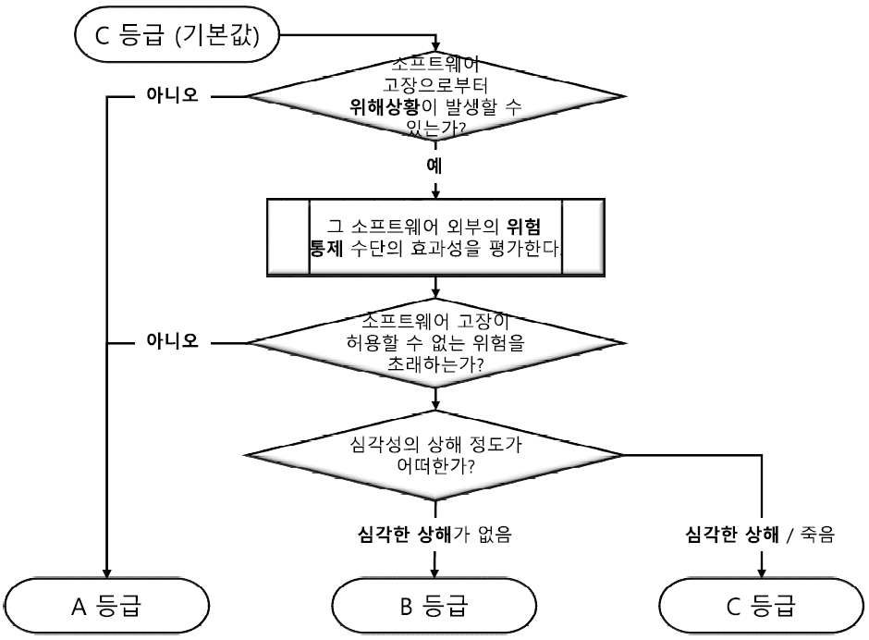

5.2 소프트웨어 수명주기 (Software life cycle): V model

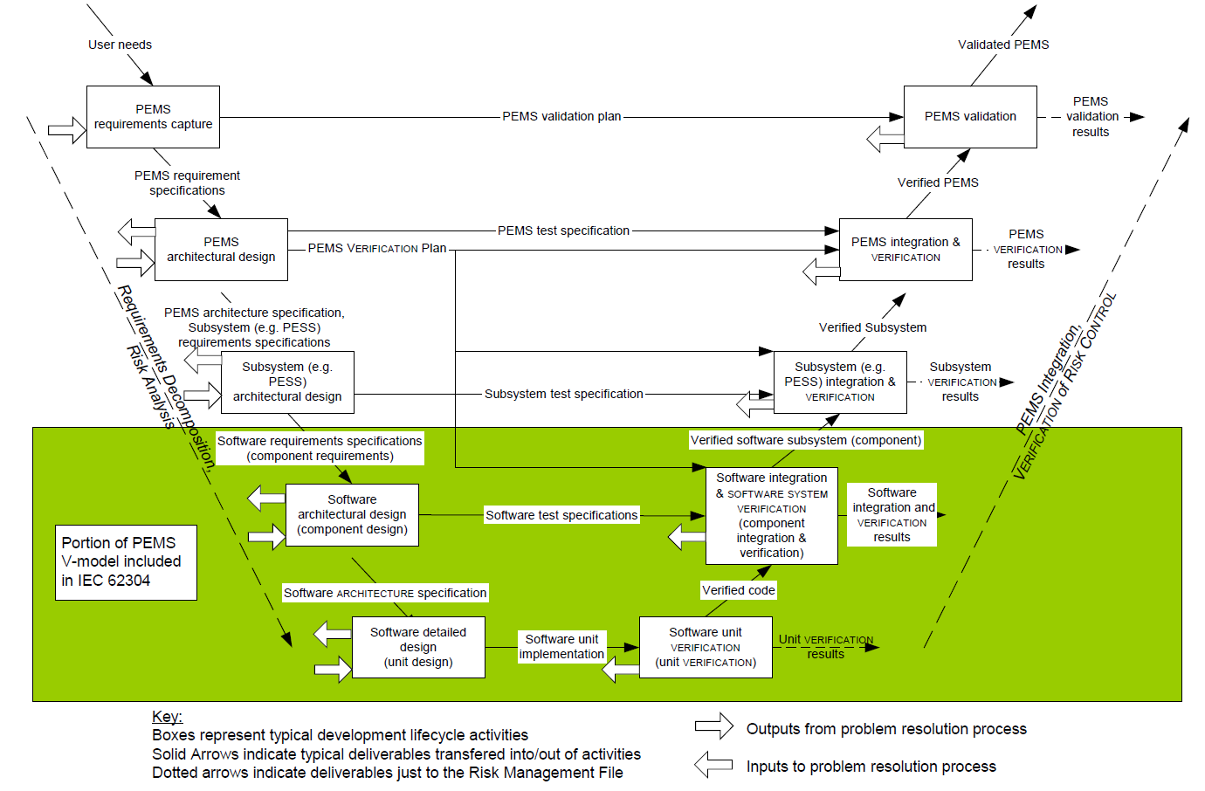

5.3 소프트웨어 수명주기 단계 별 활동 (Activities at each software lifecycle)
소프트웨어  개발 단계 | 주요 활동 | 출력물
개발 계획 | - 계획 수립  - 요구사항 분석  - 위험분석 | - Software Development Plan  - Software validation plan  - Software Risk management
요구사항 분석 | - 계획 수립  - 요구사항 분석  - 위험분석 | - 소프트웨어 설계 요구사항 명세서 (SRS)
구조 설계 | - 계획 수립  - 위험분석 | - Software Architecture 설계도  - 소프트웨어 설계 기술명세서 (SDS)
구현 | - 계획 수립  - 위험분석 | - 소스코드
테스팅 | - 계획 수립  - 위험분석 | - Software VV&T validation report  - 통합테스트 결과 보고서
유지보수 | - 계획 수립  - 위험분석  - 릴리스 활동 | - Software 개발 완료 보고서  - 형상관리 계획서

5.3.1 개발 계획 (Development plan)
입력(Input):
- 프로젝트 레벨 계획 수립
- 시스템 요구사항 (3절 제품설명 참조)
- 시스템 위험분석
출력(Output):
- 소프트웨어 개발 계획 (본문)
- 소프트웨어 문제해결 계획 (본문)
- 소프트웨어 형상관리 계획 (본문)
- 소프트웨어 밸리데이션 계획서
- 소프트웨어 위험관리

5.3.2 소프트웨어 요구사항 분석 (Software requirement specification)
입력(Input):
- 시스템 요구사항 (3절 제품설명 참조)
- 시스템 및 소프트웨어 위험분석
출력(Output):
- 소프트웨어 요구사항 명세서 (SRS)

5.3.3 소프트웨어 구조설계 및 구현 (Software Architecture Design and implement)
입력(Input):
- 시스템 요구사항 (3절 제품설명 참조)
- 소프트웨어 요구사항
- 시스템 위험분석 및 소프트웨어 위험분석
- 시스템 구조 설계
출력(Output):
- 소프트웨어 설계 기술명세서 (SDS)

5.3.4 테스트 설계 및 테스팅(Test Design and Testing)
입력(Input):
- 소프트웨어 밸리데이션 계획서
- 소프트웨어 요구사항 명세서
- 시스템 및 소프트웨어 위험분석
- 소프트웨어 구조 설계
- 소프트웨어 설계 기술명세서
출력(Output):
- 소프트웨어 VV&T 레포트

5.3.5 유지보수 (maintenance)
입력(Input):
- 소프트웨어 문제해결 계획
- 소프트웨어 형상관리 계획

출력(Output):
- 형상관리 보고서

5.3.6 소프트웨어 위험관리 (Software risk management)
입력(Input):
- 시스템 요구사항 (3절 제품설명 참조)
- 시스템 위험분석
- 소프트웨어 요구사항
- 시스템 설계 및 소프트웨어 설계와 관련한 지식
출력(Output):
- 소프트웨어 위험관리

6. 소프트웨어 문제 해결 (Software Problem resolution)
소프트웨어 품질보증을 위해서 소프트웨어 수명주기 전반에서 문제해결 프로세스를 가동한다. 모든 시점에서 발생하는 이상점을 추적하고 소프트웨어 개발계획에 따라 처리한다. 공식적인 테스트에 대해 해결된 이상점들 목록을 작성하고 관리 보관한다.

7. 소프트웨어 형상 관리 활동 (Software Configuration Management)

7.1 형상 식별
소프트웨어 개발 중에, 소프트웨어와 문서에 대한 형상식별은 소프트웨어 개발 계획서에서 나열한 개발 활동과 일치하여, 베이스라인 및 릴리스로 구성한다. 본 소프트웨어 형상관리 계획서에서 다루는 문서의 범주는 다음과 같다:

7.1.1 형상아이템 (Configuration Items)
소프트웨어에 대한 형상 아이템(CI)은 다음을 포함한다:
- 소스코드 파일
- 인클루드 파일 및 헤더 파일
- 소프트웨어 빌드 파일
- 컴파일러 옵션 파일
- 실행 파일
- 빌드 프로세스에서 사용한 도구

7.1.2 베이스라인 (Baselines)
베이스라인은 소프트웨어 개발 수명주기 동안에, 설계, 제품, 엔지니어링 변경에 대한 형상통제 시점을 정의한다. 설계, 제품, 엔지니어링 변경에서 서로 다른 베이스라인을 가질 수 있지만, 주요 소프트웨어 릴리스에서는 함께 제공해야 한다. 모든 베이스라인에는 베이스라인 형태와 리비전 번호를 포함한, 설명 라벨이 있어야 하며, 해당 형상 아이템과 일치시켜야 한다

7.1.3 릴리스 (Releases)
소프트웨어 베이스라인 릴리스는 다음 사항을 포함한다:
- 검증: 개발 팀 내부에서 사용용도(개발 및 테스팅)로만 소프트웨어를 릴리스한다.
- 밸리데이션: 밸리데이션 사용용도로만 소프트웨어를 릴리스한다.
- 생산: 완전한 제품 생산 용도로 소프트웨어를 릴리스한다.
각각의 주요 베이스라인을 재사용하여, 경미한 변경 릴리스를 만들 수도 있다. 각각의 릴리스에서, 모든 형상 아이템을 릴리스 정보를 포함하여 형상 통제를 한다. 베이스라인 릴리스 이후의 변경은, 변경 통제 프로세스를 사용한다.

7.2 형상 통제
소프트웨어 형상관리 하에서, 모든 소프트웨어 형상 아이템을 릴리스하고 관리한다.

변경통제 프로세스는 변경 사항을 요청하고 이에 대한 권한을 부여하는 절차이다. 모든 형상통제 기록은 데이터베이스에 입력한다. 연구책임자는 변경요청 사항에 대해 승인 여부를 결정한다.

7.3 형상 상태 기록관리
상세한 변경 이력은 형상관리 보고서를 사용하여 관리하고, 변경에 대한 상세 내용을 형상 아이템 갱신 시 데이터베이스로 관리한다.

상기 형상관리 보고서를 사용하여, 각 형상 아이템의 최신 버전과, 변경 중인 형상 아이템을 명확히 알 수 있어야 한다.

변경된 각 형상 아이템의 최신 릴리스를 관리할 수 있어야 하며, 이전 버전 릴리스 전부를 역추적할 수 있어야 한다.

7.4 형상 감사 및 리뷰
형상 감사는 형상관리 시스템의 효과성을 검증한다. 프로세스에 대한 리뷰는 감사 후에 수행한다.

7.5 릴리즈 버전관리
소프트웨어 : A B C

구분 | 의미
A | 모델 변경 (model change)
B | 주요 변경 (major change)
C | Self-test (R&D), Unit test (R&D)

8. 소프트웨어 개발일정
개발활동 | 출력물 | 책임자 | 활동 기간
개발 계획 | 개발 계획  밸리데이션 계획서 | 소프트웨어 엔지니어 | 2022.07 ~ 2022.08
요구사항분석 | 요구사항 명세서 | 소프트웨어 엔지니어 | 2022.08 ~ 2022.09
구조 설계,  구현/코딩 | 설계 기술명세서  상세설계/코딩 | 소프트웨어 엔지니어 | 2022.10 ~ 2023.05
테스트,  유지보수 | VV&T 보고서/  코딩 | 소프트웨어 엔지니어 | 2023.06 ~ 2023.07
위험관리 | 위험관리 | 소프트웨어 엔지니어 | 2023.08 ~ 2023.08

